|  |  |  |
| --- | --- | --- |
| **ФИЛИАЛ АКЦИОНЕРНОГО ОБЩЕСТВА**  **“ТАТМЕДИА”**  **“ЗАИНСК-ИНФОРМ”** | **C:\Users\Reklama\Desktop\1.png** | **Утвержден приказом**  **руководителя филиала**  **АО “ТАТМЕДИА”**  **“ЗАИНСК-ИНФОРМ”**  Действует с “1” июля 2024 г.  ________________/Исаков А.К./ |

**ПРАЙС-ЛИСТ**

**НА ПУБЛИКАЦИЮ КОММЕРЧЕСКОЙ РЕКЛАМЫ И ОБЬЯВЛЕНИЙ**

**В ДВУХ ГАЗЕТАХ ОДНОВРЕМЕННО**

 

**Тематика издания: Общественно-политическая**

**Язык: русский, татарский**

**Тираж:** **3100**

**Регион распространения: г. Заинск, Заинский район**

**Способ распространения*:* подписка, розница**

**Формат издания: А3**

**Периодичность:** **1 раз в неделю (пятница)**

**Количество полос:** **12 полос + 8 полос Республиканский блок информации «События недели»**

**Цветность полос: цветные, черно-белые.**

**Сайт: zainsk-inform.ru**

|  |  |  |  |  |
| --- | --- | --- | --- | --- |
| **УСЛУГИ** | **ПУБЛИКАЦИЯ** | **УСЛОВИЯ** | | **СТОИМОСТЬ** |
| **Модульная реклама** | **Цветная полоса**  **1 кв. см.** | **первая полоса** | | **90 руб.** |
| **последняя полоса** | | **80 руб.** |
| **внутри газеты** | | **75 руб.** |
| **1 кв. см.** | **Ч/Б полоса** | | **70 руб.** |
| **Объявление строчное** | **1 слово** | **Некоммерческое** | | **50 руб.** |
| **Коммерческое** | | **65 руб.** |
| **Выделение шрифтом (1 слово)** | | **+10 руб.** |
| **Информационное объявление** | **1 кв.см** | **ч/б полоса** | | **80 руб.** |
| **Информация о вакансии** | **1 кв. см** | **ч/б полоса** | **70 руб.** | |

|  |  |  |
| --- | --- | --- |
| 1/2 полосы  450 кв.см. | | |
| 1/4 полосы  225 кв.см. | 1/8 полосы  112,5 кв.см. | |
| 1/16  полосы  56,25 кв.см. |  |

**ОБЩАЯ ПЛОЩАДЬ ПОЛОСЫ 900 КВ.СМ**

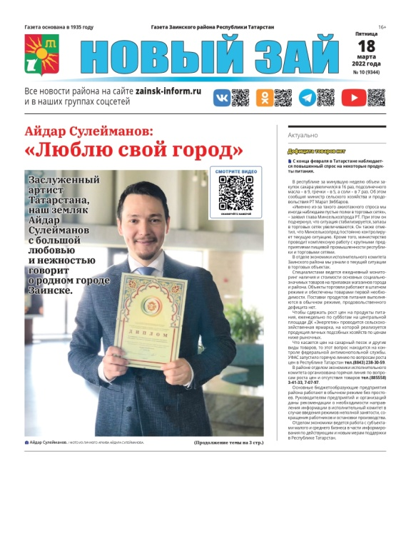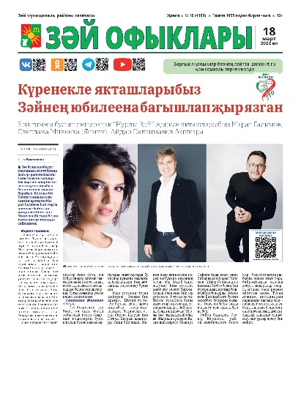**Телефон рекламной службы: 8(85558) 7-30-96, 7-47-47**

**e-mail: zai-tv@yandex.ru**

**423520 РТ, г. Заинск, ул. Т.Ялчыгола, д.9**